竞赛二

神经网络学习模型

以data为训练集的数据，label为训练集的真实标签，以data_test为验证集的数据。

1. 对文件进行读取，获取文件中的数据，方便获得训练集和验证集
2. 对获得数据进行处理来获取训练集和验证集
3. 进行神经网络模型的学习（先对数据进行预处理：标准化、获得神经网络的感知器、将训练集的数据和标签进行学习）
4. 进行预测，获得预测的数组（forecast）
5. 将预测的数组中的数据写入sample-test.csv文件

所用到的函数：

（1）initialization_train（）：对train.csv读取，获取一个7194*14的数组

（2）initialization_test（）：对test.csv读取，获取一个1798*13的数组

（3）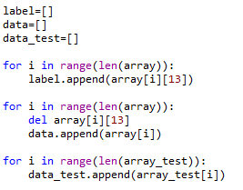

对上面读取的两个文件的数据进行处理，来获得训练集的数据data（7194*14）、训练集的标签label（7194*1）、验证集的数据data_test（1798*13）。

（4）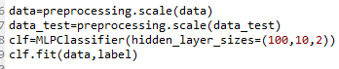

preprocessing.scale：对数据进行预处理（标准化）

MLPClassifier：生成一个神经网络的感知器，方便数据的学习

fit：对数据进行学习，进行训练

1. 3

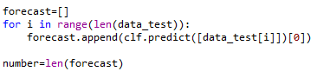

对验证集的数据进行预测，并把预测结果放入一个数组（forecast）

1. 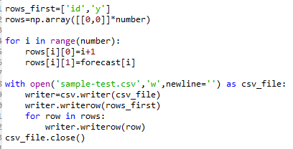

写入文件的代码，将预测的值写入sample-test.csv文件里面，并提交。